O f f i z i e l l aktuellstes G o l f t u r n i e r
des

1. Golfklub Goslar
-
constant rough

13.April 2013



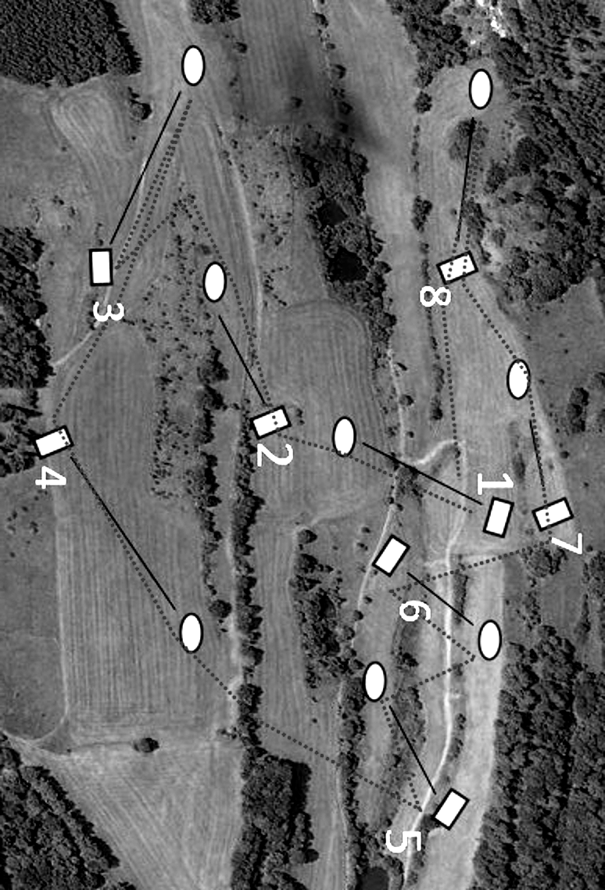

Regeln (Auszug):

Sicherheit geht vor! Bleibt hinter der Spielerin die schlägt und schlagt nur, wenn die Bahn frei ist.

Fliegt ein Ball gefährlich (oder ihr seid nicht sicher), ruft laut „FORE!“ um sie zu warnen.

Der Abschlag, und nur der Abschlag, kann vom T ausgeführt werden.

Der Ball darf, vom Droppen abgesehen, nur mit dem Schläger bewegt werden und jede Bewegung des Balles zählt als Schlag, sofern sie am Ende einer Schlagbewegung erfolgt. Andere Berührungen des Balles sind zu vermeiden.

Das Begradigen des Geländes ("Terraforming") zwischen Loch und Ball ist untersagt, Situationsbedingte Ausnahmen wegen Unspielbarkeit sind nach Absprache mit den Mitspielern zulässig, das Droppen des Balles am Ort ist extremeren Maßnahmen (Sprengungen etc.) dabei vorzuziehen.

Es ist jedem Spieler vor einem Schlag erlaubt, den Ball in eine optimale Position zu bringen. Der Ball darf dabei in der unmittelbaren Umgebung (einige Zentimeter in alle Richtungen) frei positioniert werden. Dies gilt als „Droppen“.

Jeder Spieler hat die Möglichkeit, seinen Ball zu jeder Zeit für unspielbar zu erklären. Wer das unnötigerweise tut, ist doof

Erklärt ein Spieler einen Ball für unspielbar oder ist der geschlagene Ball nicht mehr aufzufinden, so hat der Spieler die Möglichkeit entweder den Schlag vom Abschlagspunkt aus zu wiederholen, oder am ungefähren Aufschlagspunkt, der in Absprache mit den Mitspielern bestimmt wird, zu droppen. Bei Wiederholung des Abschlages darf der Abschlag dabei erneut vom T ausgeführt werden. Fällt der Ball in Hindernis (Gebüsch, See, Graben) und ist unspielbar, ist der ungefähre Aufschlagspunkt vor dem Hindernis. Ist der Ball aufgefunden, zugänglich und somit theoretisch spielbar und wird dennoch für unspielbar erklärt, wird ein Strafschlag angerechnet.

Ein gelungener Schlag ist möglichst mit Applaus zu honorieren, bei Ausnahmeschlägen sind bewundernde Ausrufe angebracht (mit aufsteigender Qualität des Schlages mit Ohhhh, Ahhhhh und Uhhhhh)
Das Spiel endet für einen Spieler mit Erreichen des festgelegten Zielbereiches (Ein Kreis mit Radius = Putterlänge um den vereinbarten Zielpunkt) oder durch Aufgabe. Wird sogar der vereinbarte Zielpunkt (z.B. eine Flasche) direkt getroffen, so wird dem Spieler ein Schlag gutgeschrieben. Ein Spieler hat das Spiel beendet, wenn sein Ball im Zielbereich liegenbleibt oder den Zielpunkt berührt.

 | -------------------------- |  | --------------------------- |  | --------------------------- |  | Namen | Par | Loch

